Litteraturlista
Här ser du den litteratur som ingår i kurserna på Grund och Gy. Det är viktigt att du skaffar litteraturen till din/dina kurs/kurser så fort som möjligt.
De flesta böcker kan du hitta på internetbokhandlar eller låna på biblioteket.

GRUND
Engelska Grund, delkurs 1 och 2:
Lärobok: Stepping Stone 1 – 2 (4:e uppl.). Dalin & Hanson. Gleerups.
ISBN 9789140695871.

Web-licens, digital övningsbok: Stepping Stone 1–2. Elevwebb (3:e uppl.). Dalin, Hanson & Tuthill. Individlicens 6 mån. Gleerups.

ISBN: 9789140689122.

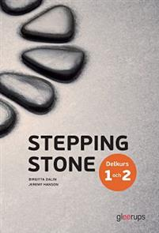

Engelska Grund, delkurs 3:
Lärobok: Stepping Stone 3 (4 uppl.). Dalin, Hansson & Tuthill (2017). Gleerups.
ISBN: 9789140695963.
Web-licens, digital övningsbok: Stepping Stone 3. Elevwebb (3:e uppl.). Dalin Hanson, & Tuthill. Individlicens 6 mån., Gleerups.
ISBN: 9789140689139.
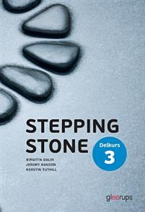

Engelska Grund, delkurs 4:
Lärobok: Stepping Stone 4 (4:e uppl.). Dalin & Hanson. Gleerups.
ISBN: 9789140695970.
Web-licens, digital övningsbok: Stepping Stone 4. Elevwebb (3:e uppl.). Dalin, Hanson & Tuthill. Individlicens 6 mån. Gleerups.
ISBN: 9789140689153.
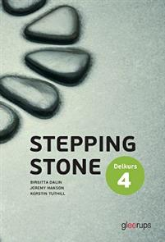
Matematik Grund, delkurs 1 och 2:
Cordanova delkurs 1 och 2 (2017). Danielsson, Gabrielsson, Löfstrand & Bellander. Gleerups.
ISBN 978-91-40–696175.
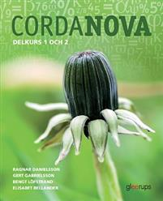
Matematik grundläggande nivå, delkurs 3:
Cordanova delkurs 3 (2017). Danielsson, Gabrielsson, Löfstrand & Bellander. Gleerups.
ISBN 978-91-40-696892
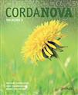
Matematik Grund, delkurs 4:
Cordanova delkurs 4 (2018). Danielsson, Gabrielsson, Löfstrand & Bellander. Gleerups.
ISBN: 978-91-40–696908
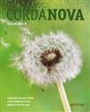

Svenska som andraspråk Grund, delkurs 1 och 2:
Lärobok: Nå Målen Svenska som andraspråk Delkurs 1 och 2 (2018), Fredrik Harstad Gleerups.
ISBN: 40697059
Grammatikbok: Forma svenskan, grammatiska övningar i svenska som andraspråk (2015, 2018). Lasse Svensson. Studentlitteratur.
ISBN: 978-91-44–11072–1.

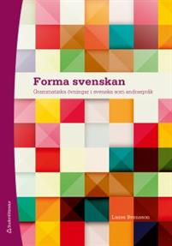

Svenska som andraspråk Grund, delkurs 3 och 4:
Lärobok: Nå målen, svenska som andraspråk delkurs 3 och 4 (2019), Maria Fohlin & Fredrik Harstad. Gleerups.
ISBN: 9789140692375

GY
Svenska 1
Formativ svenska 1. Carin Eklund och Inna Rösåsen. Liber.
ISBN: 9789147121465
Svenska som andraspråk 1
Formativ svenska som andraspråk 1. Carin Eklund och Inna Rösåsen. Liber.

ISBN: 9789147121472

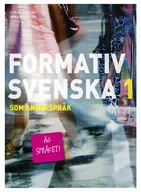

Svenska som andraspråk 2
Formativ svenska och svenska som andraspråk 2 av Carin Eklund, Inna Rösåsen
ISBN: 9789147124183

Svenska som andraspråk 3
Formativ svenska som andraspråk 3 av Carin Eklund, Inna Rösåsen

ISBN: 9789147138265

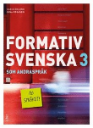

Matematik 1A

Matematik M1a, Holmström.M, Smedhamre. E, Sjunnesson. J. Liber förlag.
ISBN: 9789147085545
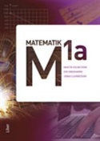

Matematik M2a, Holmström.M, Smedhamre. E, Sjunnesson. J. Liber förlag.
ISBN: 9789147108916

Uppdaterad senast: 20210603

